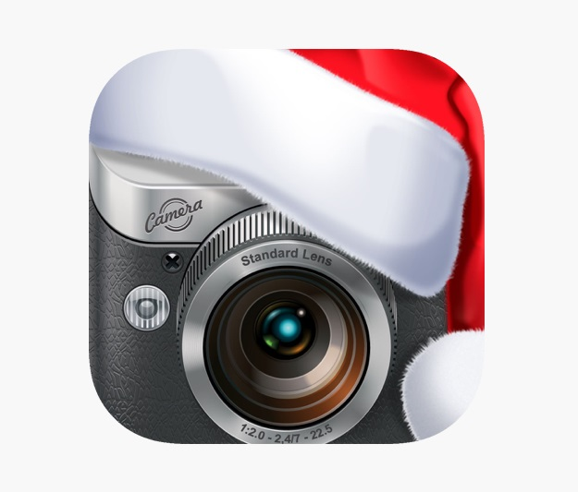
Положение
о Районном дистанционном фотоконкурсе
«Зимние мгновения»

1. Общие положения
1.1. Настоящее положение определяет цель, порядок организации и проведения Районного дистанционного фотоконкурса «Зимние мгновения» (далее – Фотоконкурс).
1.2. Организатором Фотоконкурса является МУ «Координационно-методический центр культуры и народного творчества Шуйского муниципального района» (далее – МУ «КМЦКНТ Шуйского муниципального района»).
1.3. Фотоконкурс проводится в соответствии с настоящим Положением, условия которого являются обязательными при проведении конкурса для всех участников.
1.4. Настоящее Положение публикуется в открытом доступе на сайте МУ «КМЦКНТ Шуйского муниципального района» http://mcksmr.ru , а так же в сообществах учреждения в социальных сетях Одноклассники https://ok.ru/group/56806590709911 и ВКонтакте https://vk.com/public196355537 .
2. Цель и задачи Фотоконкурса:
2.1. Цель Фотоконкурса – развитие художественного и эстетического вкуса, творческих способностей участников, создание условий для самореализации посредством художественной фотографии, популяризации фотографии как вида искусства, выявление талантливых фотографов-любителей, представление их работ общественности, в том числе в сети Интернет.
2.2. Задачи Фотоконкурса:
- активизация деятельности культурно-досуговых учреждений Шуйского муниципального района в период введенных ограничений в связи с распространением новой коронавирусной инфекции;
- организация содержательного досуга детей и взрослых в период школьных каникул и самоизоляции;
- пропаганда семейных ценностей, здорового образа жизни;
- поддержка начинающих фотохудожников;
- вовлечение местного населения в природоохранную деятельность средствами художественного творчества;
- воспитание любви к родному краю.
3. Оргкомитет Фотоконкурса:
3.1. Непосредственное проведение Фотоконкурса осуществляет Оргкомитет.
3.2. Оргкомитет осуществляет:
- разработку настоящего Положения и рекомендаций по проведению Фотоконкурса;
- подготовку информационных сообщений о Фотоконкурсе;
- организацию экспертной оценки работ зарегистрированных участников;
- подведение итогов Фотоконкурса;
- информирование участников об итогах Фотоконкурса и награждение победителей;
- организацию выставки конкурсных работ, в том числе на официальном сайте МУ «КМЦКНТ Шуйского муниципального района» http://mcksmr.ru , а так же в сообществах учреждения в социальных сетях Одноклассники https://ok.ru/group/56806590709911 и ВКонтакте https://vk.com/public196355537 .
4. Условия участия в Фотоконкурсе:
4.1. К участию в Фотоконкурсе приглашаются все желающие. Допускается участие коллективов авторов, студий фотографии, редакций, а также других объединений и организаций.
4.2. Фотоконкурс проводится в следующих возрастных категориях:
- дети до 16 лет;
- взрослые.
4.3. Для участия в Фотоконкурсе необходимо прислать одну работу от участника в любой из номинаций (допускается участие в нескольких номинациях разных работ одного участника) на электронный адрес организаторов kmcknt@yandex.ru (в теме письма обязательно должно быть указано «Фотоконкурс»).
4.4. К конкурсной работе обязательно должна быть приложена заявка (см. Приложение 1 к настоящему Положению).
4.5. Участник Фотоконкурса должен быть единственным правообладателем конкурсной работы. Отдавая работу на Фотоконкурс, участник даёт разрешение на использование её для публикации на интернет ресурсах организатора, а также в печатных и электронных СМИ с обязательным указанием автора.
4.6. На Фотоконкурс не допускаются работы, нарушающие общепринятые требования пристойности, морали, этики и нравственности, а также нарушающие законы Российской Федерации.
5. Номинации Фотоконкурса:
- «Прекрасен мой край зимой» - фотоизображение родного села, деревни, поселения зимой;
- «Зимние забавы» - фотоизображение активного отдыха, традиционных зимних забав (снежки, катание на санках, лыжах, снегокатах, «ватрушках», лепка снеговика и пр.);
- «Встречаем Новый год» - фото подготовки и встречи Нового года (забавные, смешные, необычные – те, которые поднимают настроение!);
- «В зимнем мире животных» - фотоизображение животных на снегу, в сугробе, на фоне зимнего пейзажа.
6. Требования к конкурсным работам:
6.1. К участию в Фотоконкурсе принимаются работы, соответствующие заявленным требованиям.
6.2. От каждого участника принимается не более 1 работы в каждой номинации.
6.3. Представленные работы должны быть сняты лично участником и не могут быть заимствованы из внешних источников.
6.4. Фотоработы должны быть представлены в электронном виде в формате JPEG, с максимально возможным разрешением и минимальным сжатием (размер не менее 1 Мб).
6.5. К участию в Фотоконкурсе не допускаются фотоколлажи, так же запрещается добавление рамок и подписей.
6.6. Фотоработы должны сопровождаться заявкой, заполненной согласно Приложению 1 к настоящему Положению.
6.7. Организаторы конкурса оставляют за собой право не принимать к участию работы, не соответствующие определенному качеству и техническому уровню, а также нарушающие общепринятые нормы этики и нравственности без объяснения причин.
7. Критерии оценки Фотоконкурса:
- соответствие тематике;
- раскрытие темы;
- художественная выразительность;
- техническое качество исполнения.
8. Этапы проведения Фотоконкурса:
1 этап – сбор конкурсных работ – с 20 декабря 2020 года по 20 января 2021 года.
2 этап – отбор работ членами оргкомитета конкурса – с 21 января по 27 января 2020 года.
3 этап – объявление результатов конкурса, награждение победителей, публикация лучших работ в сети Интернет 28 января 2020 года.
4 этап – подготовка работ к фотовыставке в холле Администрации Шуйского муниципального района с 29 января по 1 февраля 2020 года.
9. Награждение победителей:
9.1. По итогам Фотоконкурса присуждаются 1, 2, 3 места. По решению жюри могут быть определены дополнительные, специальные, поощрительные призы.
9.2. Победители Фотоконкурса награждаются дипломами и ценными призами.
9.3. Информация о победителях конкурса будет опубликована на официальном сайте Администрации Шуйского муниципального района, официальном сайте МУ «КМЦКНТ Шуйского муниципального района» http://mcksmr.ru , а так же в сообществах учреждения в социальных сетях Одноклассники https://ok.ru/group/56806590709911 и ВКонтакте https://vk.com/public196355537 .
10. Авторские права и защита персональных данных:
10.1. Ответственность за соблюдение авторских прав конкурсной работы несет участник.
10.2. Авторские права конкурсных работ принадлежат авторам фотографий. Эксклюзивные права на использование изображений, участвующих в конкурсе, передаются МУ «КМЦКНТ Шуйского муниципального района». Присылая работы, участник автоматически передает права на использование всех фоторабот, поступивших на Фотоконкурс организаторам для использования присланного материала (размещение в сети Интернет, демонстрация на мероприятиях, тематических выставках), в том числе и после окончания Фотоконкурса, с обязательным указанием авторства.
10.3. Участвуя в Фотоконкурсе, каждый участник дает согласие на обработку персональных данных: фамилии, имени, отчества, возраста.
10.4. Организаторы конкурса гарантируют защиту персональных данных от доступа сторонних лиц.

Контактная информация:
- контактный телефон - 8(49351) 4-22-13;
- адрес электронной почты – kmcknt@yandex.ru

Приложение 1

Заявка
на участие в Районном дистанционном фотоконкурсе
«Зимние мгновения»

ФИО участника

Возраст

Населенный пункт (деревня, село, поселение)
Номинация

Название работы

Учреждение культуры

ФИО руководителя (при наличии)

Комментарий к фотоработе

